№ 01-1-21/3290-вн от 01.07.2021

|  |  |  |  |
| --- | --- | --- | --- |
| |  | | --- | | **Қазақстан Республикасы** |   **денсаулық сақтау министрлігі**  **БАС МЕМЛЕКЕТТІК САНИТАРИЯЛЫҚ ДӘРІГЕРІ** |  | **Министерство**  **здравоохранения**  **Республики Казахстан**  **ГЛАВНЫЙ ГОСУДАРСТВЕННЫЙ САНИТАРНЫЙ ВРАЧ** |

**ҚАУЛЫСЫ ПОСТАНОВЛЕНИЕ**

**2021 жылғы 1 шілдедегі №30 1 июля 2021 года №30**

**Нұр-Сұлтан қаласы город Нур-Султан**

**О внесении изменений и дополнений в**

**постановление Главного государственного**

**санитарного врача Республики Казахстан**

**от 11 июня 2021 года** **№ 28**

В целях предупреждения распространения коронавирусной инфекции (далее – КВИ) среди населения Республики Казахстан **ПОСТАНОВЛЯЮ:**

1. Внести в постановление Главного государственного санитарного врача Республики Казахстан от 11 июня 2021 года №28 «О дальнейшем проведении мер по предупреждению заболеваний коронавирусной инфекцией среди населения Республики Казахстан» (далее – ПГГСВ РК №28) следующие изменения и дополнения:

2. Пункт 3 ПГГСВ РК №28 изложить в следующей редакции:

«Признать действительными на территории Республики Казахстан паспорта/сертификаты/справки вакцинации граждан Венгрии, Таиланда, Монголии, Грузии, Кыргызской Республики и Республики Молдовы в соответствии с образцами документов согласно приложению 3 к настоящему постановлению.»;

3. В приложении 1 к ПГГСВ РК №28 внести следующие изменения и дополнения:

Подпункт 6) пункта 55 изложить в следующей редакции:

«6) тяжелые поствакцинальные осложнения (анафилактический шок, тяжелые генерализованные аллергические реакции, судорожный синдром, температура выше 40°С);»;

Пункт 68 изложить в следующей редакции:

«68. Противопоказания к введению вакцины:

1) аллергия на какой-либо компонент (активные вещества, вспомогательные вещества) вакцины, или аллергические реакции на предыдущее введение данной вакцины;

2) серьезные хронические заболевания или гиперчувствительность в анамнезе;

3) высокая температура или острая фаза заболевания из-за риска кровотечения, которое может возникнуть при внутримышечном введении вакцины;

4) беременность и период лактации;

5) возраст до 18 лет.»;

Пункт 113 изложить в следующей редакции:

«По результатам проведения вакцинации против КВИ у граждан Республики Казахстан и иностранных граждан, имеющих вид на жительство, формируется электронный «Паспорт вакцинации» в сервисе «Цифровые документы» мобильного приложения «eGov mobile» согласно форме приложения 5 к настоящим Методическим рекомендациям.».

Приложение 5 изложить в новой редакции согласно приложению 1 к настоящему постановлению;

4. Приложение 3 к ПГГСВ РК №28 изложить в новой редакции согласно приложению 2 к настоящему постановлению.

5. Контроль за исполнением настоящего постановления оставляю за собой.

6. Настоящее постановление вступает в силу со дня подписания.

**Главный государственный**

**санитарный врач**

**Республики Казахстан Е. Киясов**

Приложение 1

к постановлению

Главного государственного санитарного врача

Республики Казахстан

от «01» июля_2021 года №30

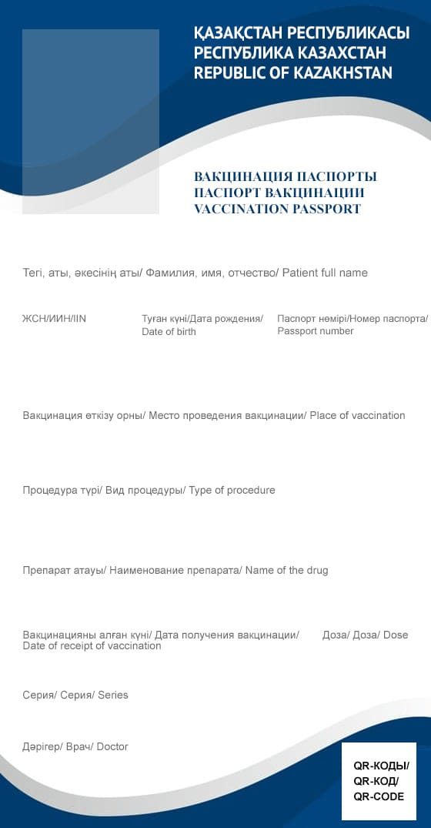

Приложение 2

к постановлению

Главного государственного санитарного врача

Республики Казахстан

от «01» июля_2021 года №30

**Образец паспорта/сертификата/справки**

**вакцинации против КВИ Венгрии**

|  |  |
| --- | --- |
|  |  |
|  |  |
|  |  |

**Образец паспорта/сертификата/справки вакцинации против КВИ Таиланда**

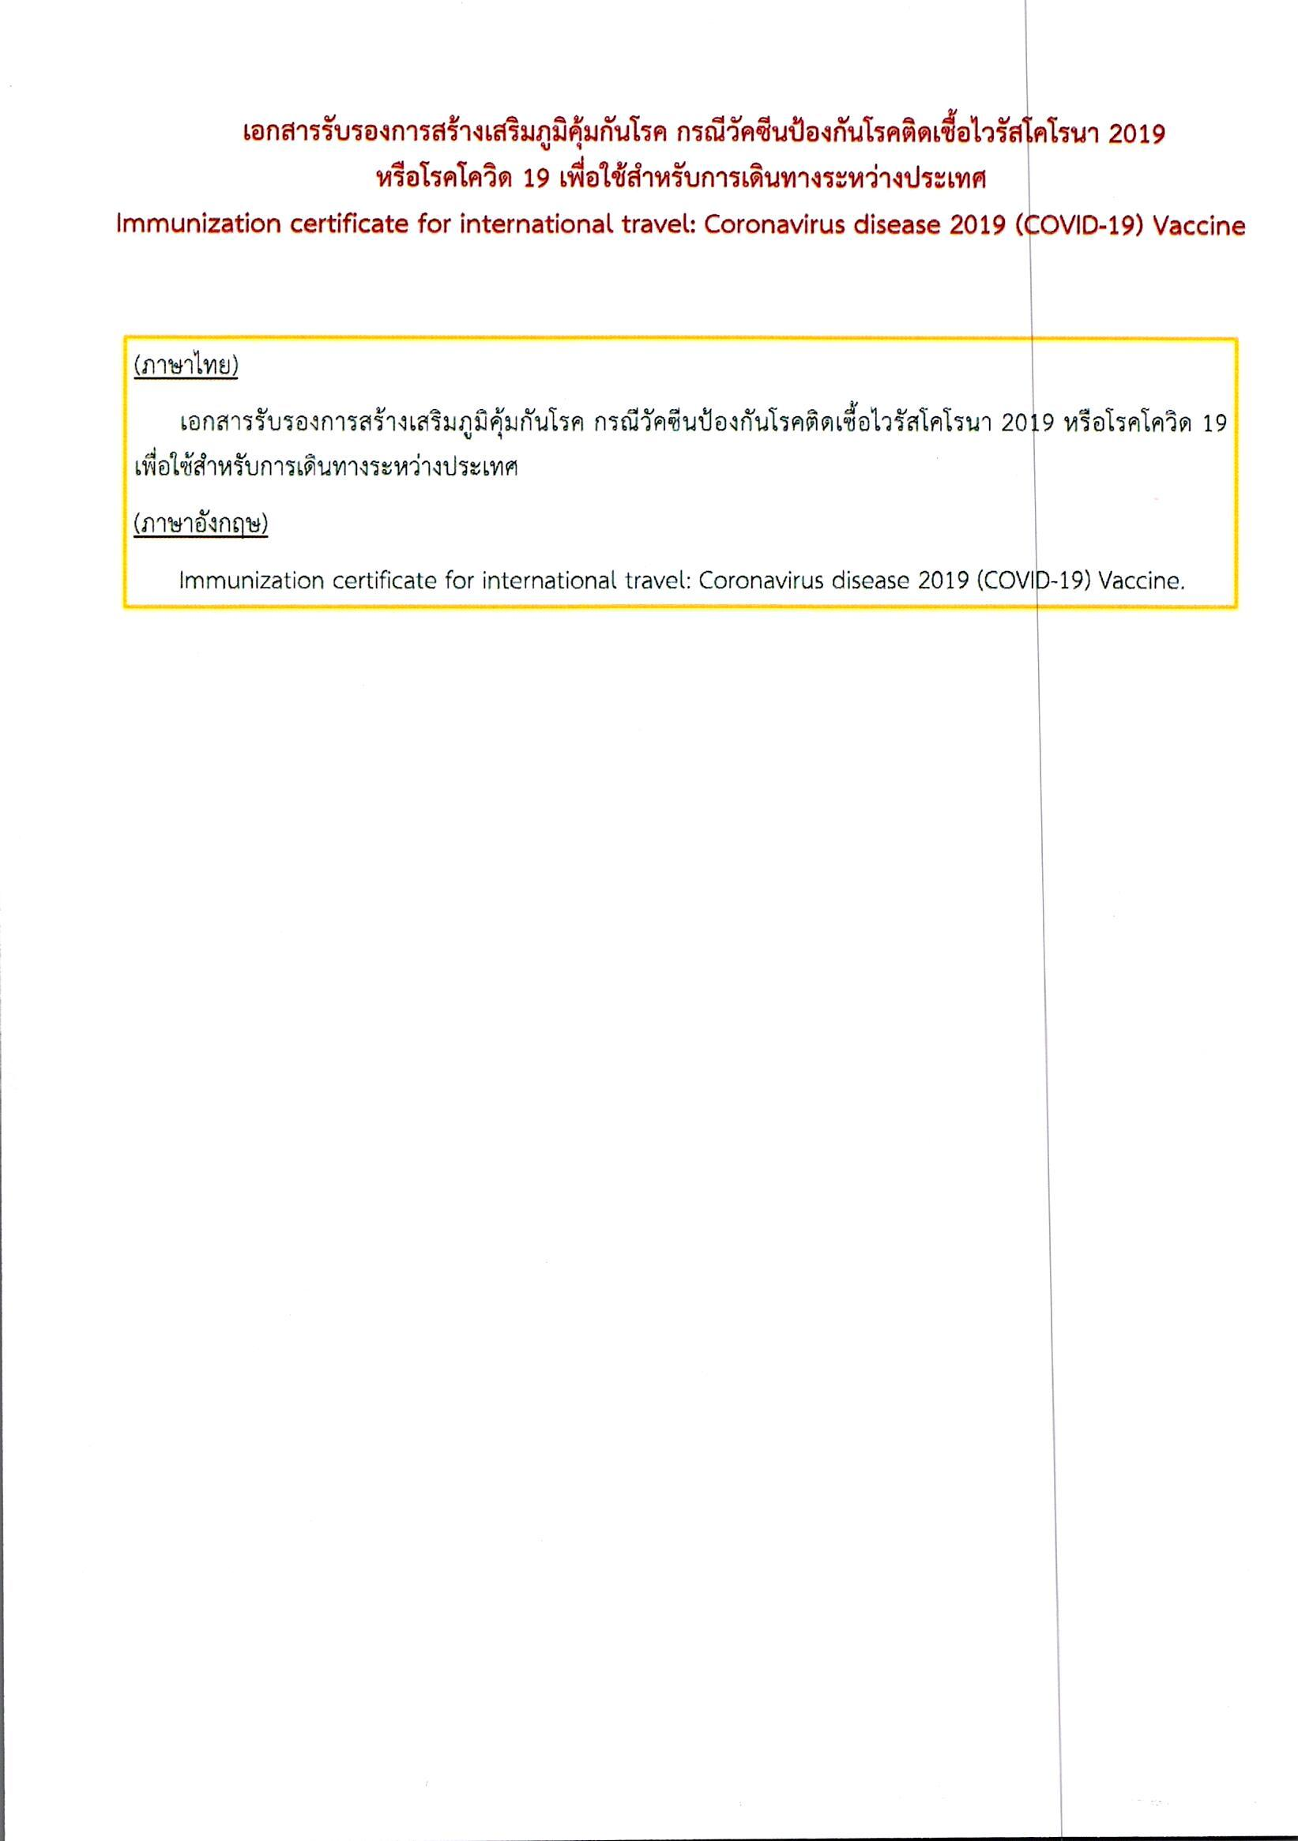

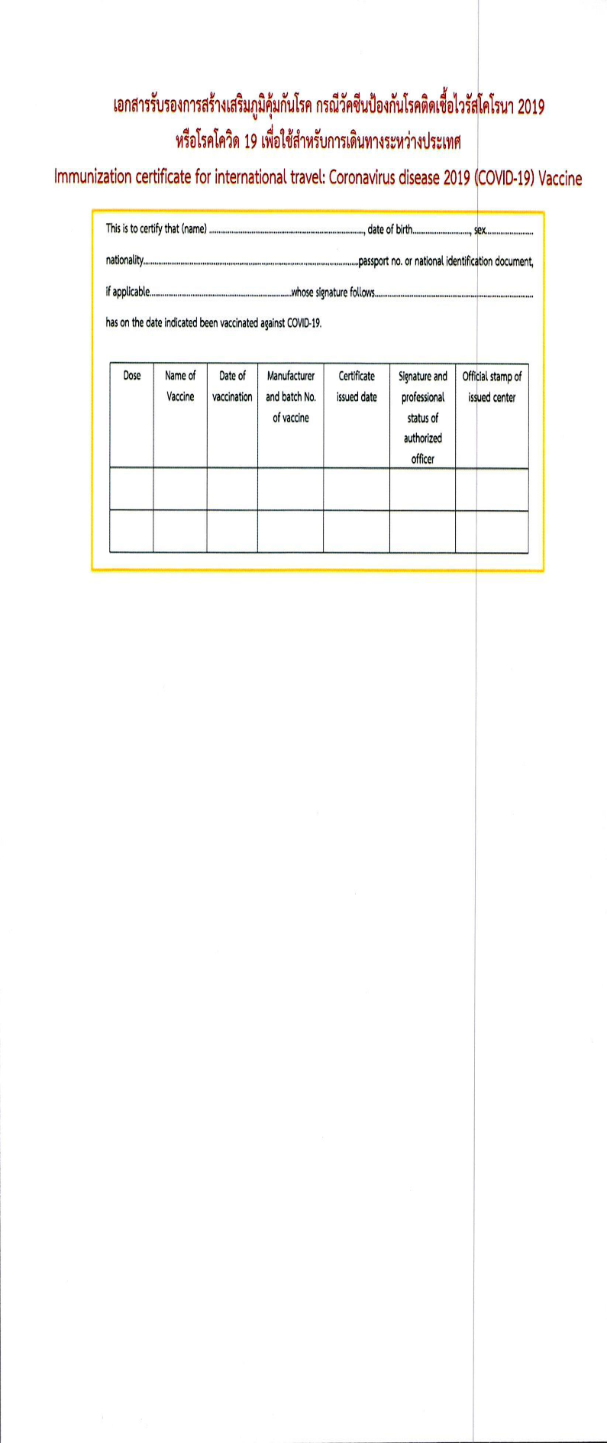

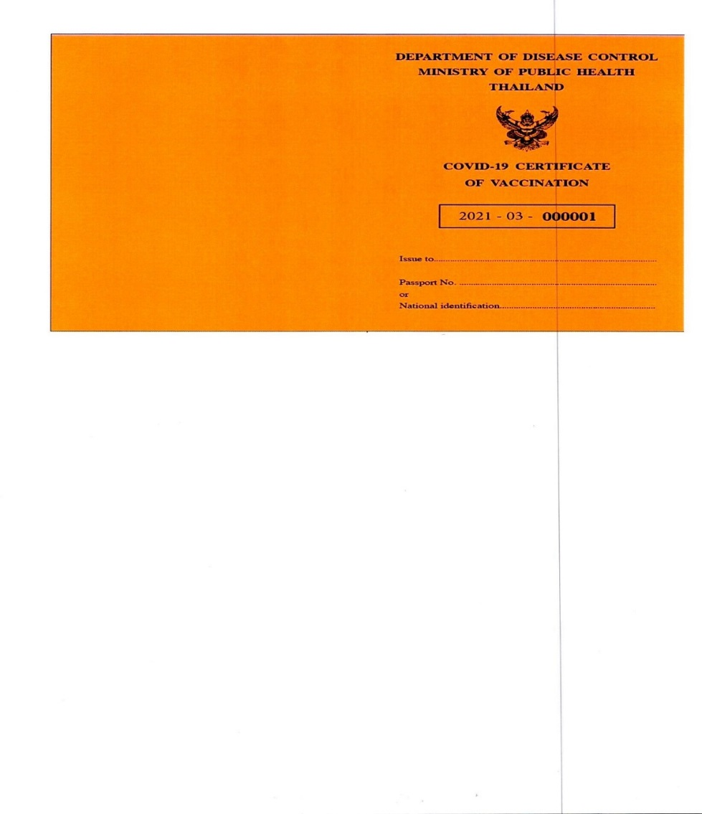

**Образец паспорта/сертификата/справки**

**вакцинации против КВИ Монголии**

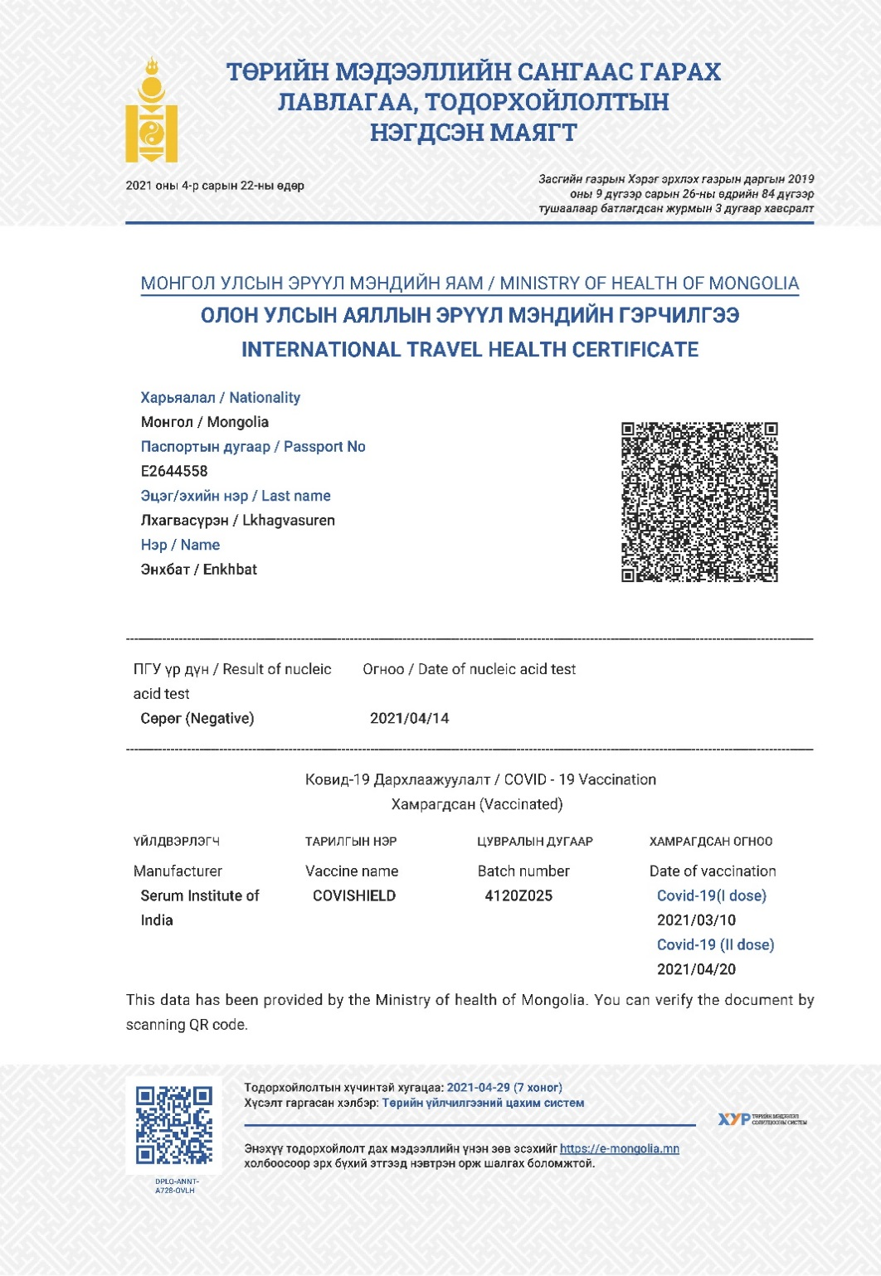

**Образец паспорта/сертификата/справки вакцинации против КВИ Грузии**

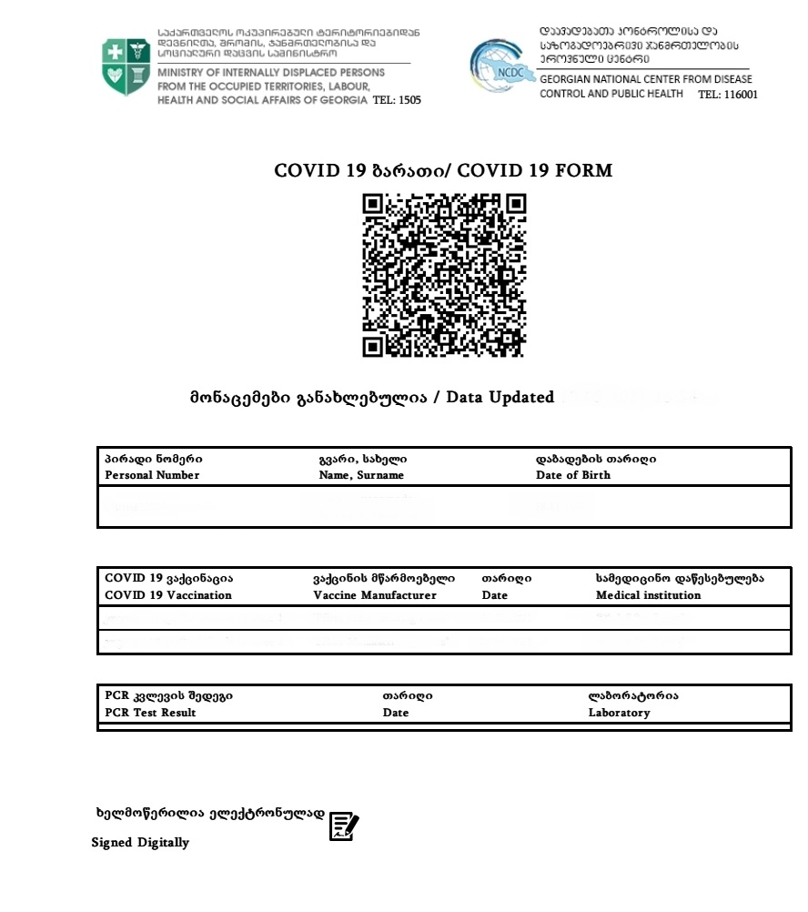

**Образец паспорта/сертификата/справки вакцинации против КВИ Кыргызской Республики**

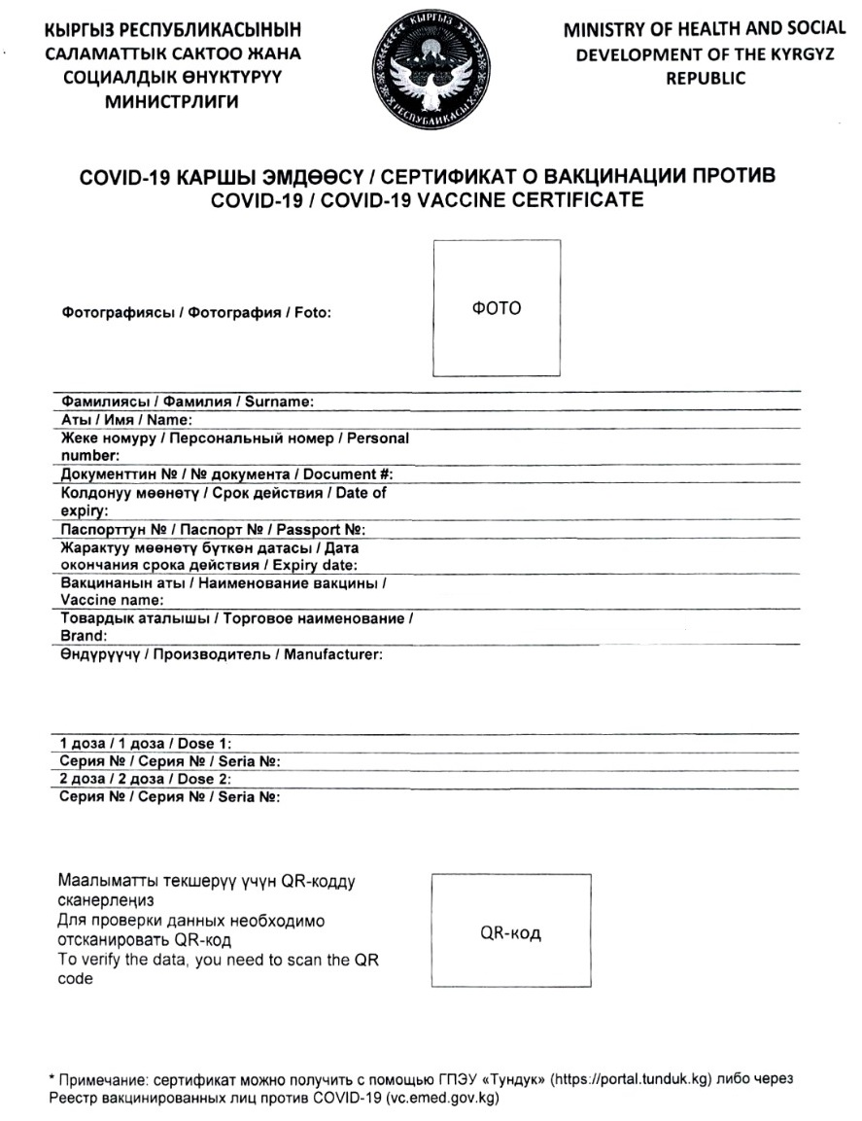

**Образец паспорта/сертификата/справки вакцинации против КВИ Республики Молдовы**

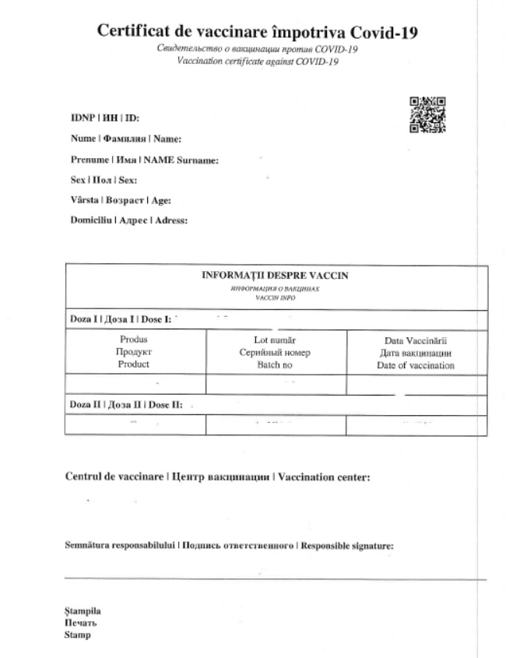

**Согласовано**

01.07.2021 10:30 Азимбаева Нуршай Юсунтаевна

01.07.2021 10:43 Естекова Гульмира Абдигалиевна

01.07.2021 10:48 Ерубаев Нуртуган Жаканович

01.07.2021 11:47 Садвакасов Н. О. ((и.о Ахметова З. Д.))

01.07.2021 14:24 Есмагамбетова Айжан Серикбаевна

01.07.2021 14:28 Есенбаев Бейбут Салымович

**Подписано**

01.07.2021 15:05 Киясов Ерлан Ансаганович